HUBUNGAN ANTARA PERSEPSI ANAK DIDIK LAPAS (ANDIKPAS) TENTANG PENDIDIKAN LAYANAN KHUSUS DENGAN POTENSI DIRINYA DI LPKA KELAS II KOTA BANDUNG

SKRIPSI

Diajukan Untuk Memenuhi Salah Satu Persyaratan
Memperoleh Gelar Sarjana Program Strata Satu (S1)
Program Studi Kesejahteraan Sosial

Disusun Oleh :
Nursyifa Fauzia Mulyasari
NPM. 152020025

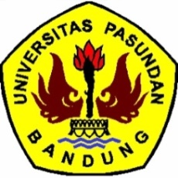

PROGRAM STUDI ILMU KESEJAHTERAAN SOSIAL
FAKULTAS ILMU SOSIAL DAN ILMU POLITIK
UNIVERSITAS PASUNDAN
BANDUNG
2019

